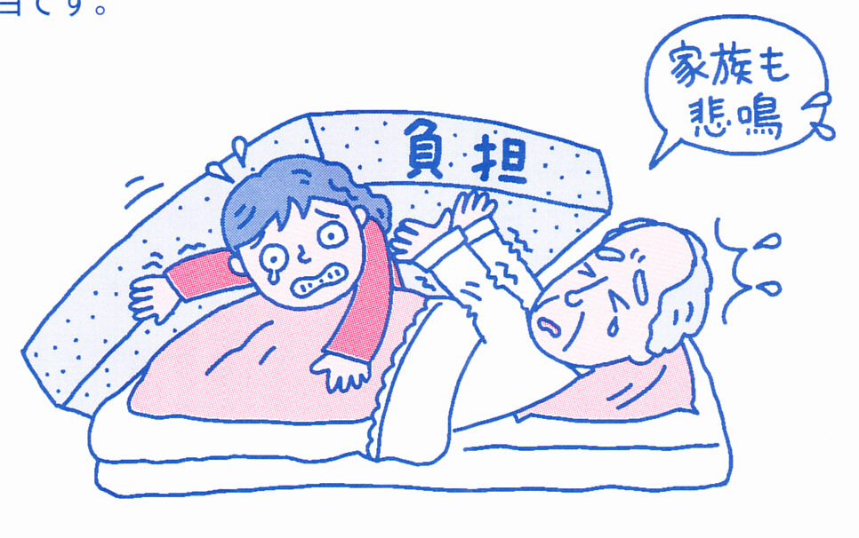
甲良民報
2011年10月2日 489号
発行責任：日本共産党甲良町支部
連絡：甲良町在士463（西澤）
Tel.Fax38-4949
◎日本共産党甲良町支部の見解を紹介します。 ☆くらし・医療・税金・教育などの相談は 西澤伸明３８－４９４９ 丸山光雄３８－３１２３
メール siga-koura463@jcp-nobuaki.com ホームページもごらんください
くらし・健康・農業を
正面から応援か
今議会は、決算を通じて、町の事業、基本姿勢をそれぞれの立場から点検・評価することが中心的任務だと考えます。…中略…。
即ち、町民生活と営業にかかわる財政と制度のほとんどは、国によって決められている中にあっても、一番身近にある町政として町民の切実な願いを受け止め、くらしと健康、農業をはじめ中小零細事業者の経営を、制約の中にあって、不十分であっても正面から応援しているか、どうかという視点で、今期決算を検討してみました。
【歳入の部について】
滞納者の多さと累積滞納額の膨大です。そしてその改善策が、サラ金業者の取り立てのノウハウを、ただ真似るに近いもので、町民のくらしと経営、福祉を向上させるという現憲法下での地方自治体のあり方から、疑問を呈するものとなっていることです。
行政の怠慢による
徴収不能
その多さの一例で、町税で３３５人、固定資産税で４７１人にのぼり、不納欠損は96件、うち本人死亡が32件、生活困窮者が56件となり、町民生活の困難さの一端を示しています。この中で、固定資産税の死亡による不納欠損が28件あり、この件数のほとんどが、法令に反した死亡者通知を続けていたことによる、言いかえれば、町の怠慢による徴収権消滅によるものであることが、判明しました。
このことは私達が、一つの事例を追及する中から明らかになったもので、町側から初歩的な法令順守を怠っていたことを進んで報告しなかったものです。
「同和軽減」法令の
根拠ナシ
また、固定資産税の同和減免についても、事業による家屋の軽減措置が平成23年度は９件約20万円の減額だと説明（３月議会）がありました。ところが、固定資産税の同和減免が続けられていることが、私たちの土地裁判の町側提出証拠から判明しました。この減額措置は根拠となる法令はなく、あるいはゆがめて適用されています。
担当課の説明によれば、同和地区という理由だけで、能力などに関係なく一律に固定資産の評価を引き下げ、さらに、算出された年税額から、３割を減額しているものです。しかも対象者からの申請ではなく、行政側の判断によるものだといいます。
これは、町の課税台帳となる電算システムの中には組み込まれてなくて、土地の算出年税額の脇に０．７（７割）をかけた数字が手書きで記入されていることから判明したものです。
町条例も無視
固定資産税の減免は、甲良町税条例、第71条に定められ、同第2項は減免を受けようとする者が、理由を記入した申請書を提出する義務もきちんと定めています。いかに法令を無視して減額処置が行われていたかを示しています。
さらに、地区内に籍を置く町民が所有する地区外の不動産にかかる固定資産税についても、同和減免が適用されている根拠ある疑惑が生じてきました。
これらは、法令に従い公平に課税するという原則にも、能力に応じて負担するという民主主義社会で確立された原則にも反するもので、容認できません。少なくとも、甲良町税条例、第71条第2項に定められている申請方式にただちに改めなければなりません。
弱者に重い
歪みの根本にメスを
このように生活弱者には過酷な負担がのしかかる一方、経済的能力のある住民には軽減策が適用される矛盾は、全容を明らかにした上で改善を図らねばなりません。
歳入の部における、このゆがみは一部のゆがみに留まらず、行政執行の最大の基準である法令順守がおろそかになっている表れと見るべきであり、北川町政の実質上の初めての決算にあたって、この根本的なゆがみに勇気をもってメスを入れていただきたいのです。
【歳出の部について】
北川町政は「森と琵琶湖を結ぶ 笑顔で暮らせる豊かな農村」を将来像としてかかげました。で、あるならば何を中心として取り組み、目的に近づくか、そして、その実現を妨げている要因をいかに排除改善するか、あるいはやわらげるか、という道筋における課題を一つ一つ実行する必要があると考えます。
積極施策を
もっと伸ばして
高齢者・障害者配食サービス事業をはじめ、福祉・保健の分野では多くの施策が積極的な役割を果たしたと考え、さらに財政的、人的に手厚い配置が必要だと思います。
子育て支援センターの充実では何といっても、正規職員を増員し、現代の親や社会がかかえる課題に責任を持って対応できる体制の確保が重要だと考えます。
鳥獣害防止対策の防護柵の設置は長年の町民の願いでした。県や他町と連携した今後の充実が求められています。
ふるさと交流村計画を見直し、堅実な規模への縮小という点で、前町政がつくりだした否定的な側面、即ち生産も、準備も全く整わないうちに土地を購入したことによる足かせの中、とにかくバラックに近い直売所を新規に移設することには苦労があったものと思われます。同時に生産の担い手づくりと組織化、直売所組合と町担当課との連携・意思疎通に課題を残していると考えられます。「せせらぎの里こうら」がプレオープンとなった今、町のリーダーシップはもちろんですが、運営を委託した組合が町民の願いに応えられる組織に成長できるよう援助し、生産の向上を促進する支援策をさらに強化する必要があるものです。
直売所を中心とする事業が町民の合意を得て発展するためには、私達が６月議会で明らかにした４つの柱が重要であることを強調したいと思います。
全体として、町民のくらしと健康、営業を直接応援する施策が極めて不十分です。防災という一義的に行政が責任を持つ分野に地元住民の負担を押し付けていることは即刻改善しなければなりません。湖東定住自立圏推進協議会が行った小水力発電設置実証調査事業においても、実用の一歩にもならず、一定の地域と一定の施設における電力を供給できるだけの目標と見通しが定められず、極めて目的があいまいなものです。
特定地域限定の
施策強化で解決できず
甲良町政が最重要課題として取り組んだ同和対策事業で、法律と行政がつくり出した「同和地域」と「そうでない地域」の壁を町民は克服しつつあります。課題は少なくありませんが、甲良町が抱える問題は、この線引きにより一方の地域を優遇することで解決ができる課題などではありません。
（例えば、）派遣労働が原則自由にされたこと、年金の切り下げをはじめ、社会保障の切り捨てなどによる貧困と格差の拡大こそがその根底にあります。
19日、あるいは20日、テレビ・新聞で、年収２００万円以下の給与所得者が５年連続で１０００万人を超えていることが、国税庁の民間給与実態統計調査から分かったと報じています。
同調査によると、２０１０年の１年を通じて勤務した給与所得者のうち年収２００万円以下は１０４５万人で、全体の２２・９％を占め、とくに女性は４２･７％に。
小泉自民・公明内閣が推進した「構造改革」のもとで、０４年施行された派遣労働者の製造現場への派遣解禁などによって、大企業が正社員の非正規社員への置き換えを進め、人件費抑制を行ったことが原因と指摘されています。
同一労働同一賃金の確立や派遣労働の原則禁止など労働法制の改正と中小企業・建設業者の仕事確保が実行されれば、甲良町での底辺格上げは基本的に可能となります。
同じ地域で暮らし、協力しあう町民をもはや、歴史上の区別で施策や課税の差をつけることは、行政がわざわざ垣根をつくることであり、町自らが掲げている「同和問題の解決」にも逆行することです。
名実とも「開かれた
町政」であれ
北川町政が、このしばりから抜け出し、心の底から町民が融和できる、まちづくりを進めることを求めるものです。とりわけ、前町政の強引で、横暴な運営に変わって、「開かれた」町政を掲げる北川町政が、名実ともにそうであってほしいと願わずにはいられない心情を申し上げ、私の討論とします。

９月議会最終日（９月21日）、22年度一般会計決算認定に当たり、おこなった党議員団の反対討論要旨を紹介します。
なお、この決算認定は、党議員団の他に、山田、丸山恵二、金澤、西川の４議員が反対にまわり、否決されました。「談合疑惑はデッチアゲ」と主張する４人は予算決算常任委員会の審議では「賛成」していたもの。本会議では山田議員が「２月の補正で玉木弁護士の費用が計上され、納得いかないので反対した、だから反対」などと主張。金澤議員は「すべてを反対するつもりはないが、告発状が返還されてきたのにわれわれに相談もなく、一部の議員と結託した予算であり反対」などと、それぞれ理由を述べ反対しました。
西澤議員は20日「甲良町政で大事な課題は？」と題する見解を表明しました。今後の町政に臨む態度ともなりますので、紹介します。
甲良民報431号 2009年11月1日 （２面）
489号 2011年10月2日

住民アンケートに
寄せられた声
9月30日までに寄せられた内、ごく一部ですが紹介します。
【ご意見】
◆今の世代に私たちビンボウ人はついて行けません。何かと言えば税金、税金で大変です。甲良町役場には何もかもうんざりです。
◆あれもこれもと色々ありますが、甲良町においては実効ができないみたいやから願ってもダメと思う。（女性・呉竹区）
◆工場の誘致、無償で土地を提供し、工場を増やすしか甲良町は生きる道なし。人口減少より増を考えるべし。住宅・マンション等一切建っていない。他町は住宅が増えている。やはり同和がからんでいるのか？農作物で町の活性化は図れない。やはり工場誘致しかない。農作物で生計を立てることは無理でやめた方がよい。
◆共産党はものすごく頑張ってくれてますが、議員2人というのがちょっと残念。もっと増えておしい。（女性）
◆いつも甲良町の情報をチラシで見せてもらっています。
【同対事業】
◆終結のあとの傷口があまりにも大きく、本当に同和対策事業が終結したとは感じません。甲良町内には共産党議員の増員が必要に思います。不正な事業内容があまりに多く、解決するには町議員さんの確立が大切です。人材確保して、共産党議員の増員に期待します。（男性・長寺西区）

ご協力お願いします
9月18日折り込んだ「アンケート」へのご協力お願い致します。記入後はＫモール・マルゼンさん、サンショップ・トミタさんの特設ポストなどに、どうぞよろしく。

